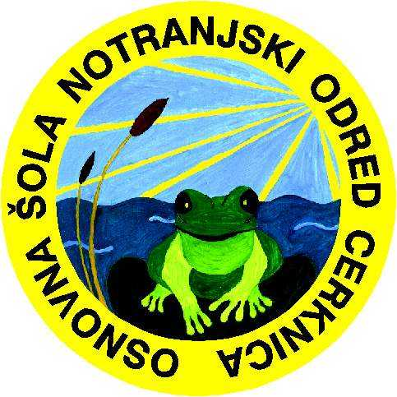 Osnovna šola Notranjski odred Cerknica
Cesta 4. maja 92
1380 Cerknica

e-pošta: os.no-cerknica@os-cerknica.si
tel: 01 / 70–50–520

Številka: 900-1/2022/8

ZAPISNIK 4. SEJE SVETA ŠOLE, KI JE BILA V SREDO 29. 6. 2022 OB 19.00
V ZBORNICI OSNOVNE ŠOLE NOTRANJSKI ODRED CERKNICA

Prisotnost in odsotnost članov: Vilma Dobrin, Bojan Pivka, Barbara Zajec, Darja Lavrič, Jure Mele, Uroš Cajnko, Eva Baraga in Klara Škrbec.
Opravičeno odsotni: Maja Mihelčič, Sergeja Šega.

Prisotnost ostalih vabljenih: Na seji so bili prisotni ravnateljica Ines Ožbolt, pomočnica ravnateljice Maja Škrbec, vodja podružnične šole Maksim Gaspari Begunje Desi Maksić ter računovodkinja Sabina Kebe.

Dnevni red:
- Ugotovitev sklepčnosti sveta šole in potrditev dnevnega reda.
- Pregled sklepov zapisnika pretekle seje in korespondenčnih sej sveta šole.
- Sprejem Pravilnika o dejavnosti prodaje blaga in storitev na trgu javnega zavoda Osnovna šola Notranjski odred Cerknica.
- Sprejem Sklepa o določitvi sodil za ločeno spremljanje dejavnosti v javnem zavodu Osnovna šola Notranjski odred Cerknica.
- Sprejem Predloga novega cenika obrokov šolske prehrane, oddajanja prostorov v najem ter ostalih storitev.
- Razno.

Točka 1: Ugotovitev sklepčnosti sveta šole in potrditev dnevnega reda.

Sejo je vodil predsednik sveta šole g. Uroš Cajnko, ki je pred začetkom seje ugotovil sklepčnost sveta šole. Prisotnih je bilo 9 članov.

Sklep 1/1-4/2022: Člani sveta šole so soglasno (z 9 glasovi za) potrdili dnevni red.

Točka 2: pregled sklepov zapisnika pretekle seje in korespondenčnih sej sveta šole.

Eva Baraga je prebrala sklepe zapisnika pretekle seje in korespondenčnih sej.

Sklep 1/2-4/2022: Člani sveta šole so soglasno (z 9 glasovi za) potrdili zapisnik 3. redne seje sveta šole z dne 22. 2. 2022, zapisnik 3. korespondenčne seje z dne 4. – 11. 3. 2022 in zapisnik 4. korespondenčne seje z dne 14. – 21. 4. 2022.

Točka 3: Sprejem Pravilnika o dejavnosti prodaje blaga in storitev na trgu javnega zavoda Osnovna šola Notranjski odred Cerknica.

Ravnateljica ja razložila, da je potrebno v skladu z zakonodajo sprejeti Pravilnik o dejavnosti prodaje blaga in storitev na trgu, saj do sedaj to šola ni imela urejeno.

Sklep 1/3-4/2022: Člani sveta šole so soglasno (z 9 glasovi za) sprejeli Pravilnik o dejavnosti prodaje blaga in storitev na trgu javnega zavoda Osnovna šola Notranjski odred Cerknica.

Točka 4: Sprejem Sklepa o določitvi sodil za ločeno spremljanje dejavnosti v javnem zavodu Osnovna šola Notranjski odred Cerknica.

Ravnateljica je razložila, da je potrebno ločeno spremljati prihodke in odhodke po posameznih dejavnosti in sprejeti Sklep o določitvi sodil za ločeno spremljanje dejavnosti.

Sklep 1/4-4/2022: Člani sveta šole so soglasno (z 9 glasovi za) sprejeli Sklep o določitvi sodil za ločeno spremljanje dejavnosti v javnem zavodu Osnovna šola Notranjski odred Cerknica.

Točka 5: Sprejem Predloga Novega cenika obrokov šolske prehrane, oddajanja prostorov v najem ter ostalih storitev.

Ravnateljica je povedala, da je šola v juniju izpeljala novo javno naročilo za šolsko prehrano. Cene živil so se povečale za 30 odstotkov, zato predlaga dvig cen za šolsko prehrano in prehrano za zaposlene za 20 odstotkov. Prav tako bi podražili nadomestili za pozabljen obesek, saj se povečuje število pozabljenih obeskov na dnevni ravni.

Sklep 1/5-4/2022: Člani sveta šole so soglasno (z 9 glasovi za) sprejeli Predlog novega cenika obrokov šolske prehrane, oddajanja prostorov v najem ter ostalih storitev.

Točka 6: Razno

Ravnateljica je povedala, da bo v naslednjem šolskem letu na šoli poudarek na bontonu, pozdravljanju na šoli in obnašanju na dnevih dejavnosti. Nadaljevalo se bo z izvajanji dosedanjih projektov in izpeljavi novih. Podpredsednik sveta šole se je zahvalil za dosedanje delo šole, ki je delovala dobro za vse učence.

Seja sveta šole se je zaključila ob 19.40.

Klara Škrbec Uroš Cajnko
Zapisnikar predsednik sveta šole

